Spring boot   
1-Frame work = classes + libraries + business ( math.h)   
2- Application Layers ( les couches d ’applications )

* Controller
* Service
* Repository / entity /dto   
  Repository : BDR ou on fait insert

Entity : c’est une classe en java qui reprensente un tableau ou on a les attributs de ce tableau sont présentées comme des variables de classe par exemple nom prenom description( par exemple String type ) avec des setters et des getters .

Dto : est un mo7awil de entity a une autre class

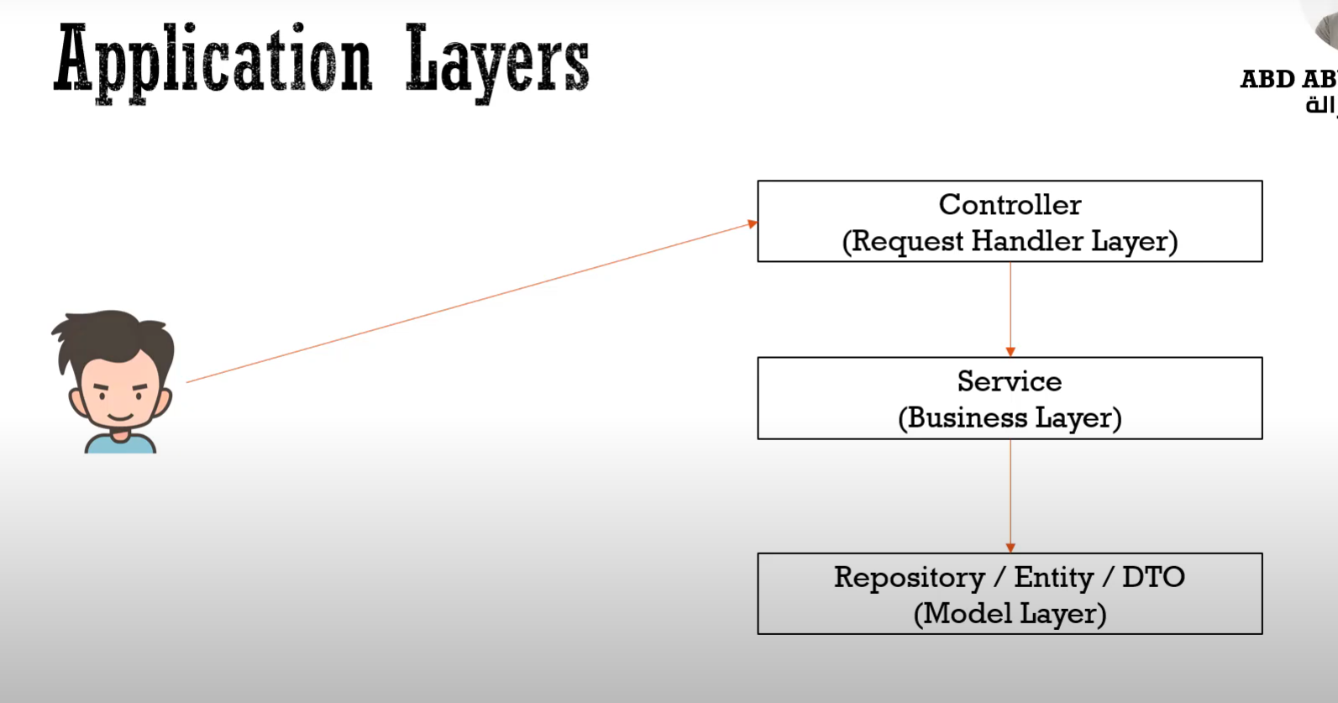

3- MVC design pattern :   
design pattern : howa tari9at kitabat code 3iwad tkteb code kamel f classe wa7da t9der tfare9 l des packages et des classes .   
MVC : M: Model layer( database ) V: View( interface graphique ) C: controller ( request handler entre Model et View ( ya3ni chno kiban w chno kayen f database ( ka matal 3amal 7issabat 3la des valeurs li katkhodhom men base de donne et les donner a View pour l’afficher

8-

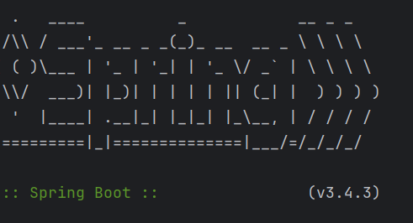First run apres spring initializr et l’instalation de dependances spring web et springboot dev tools et lombok

9) ici continuer

spring boot contient a embeded tomkat application donc on a pas besoin de tomkat pour le serveur port 8080 et tomkat c’est appache qui fait de mon pc comme un serveur pour java web application

il va entrer a application .proprities pour changer une valeur de serveur port

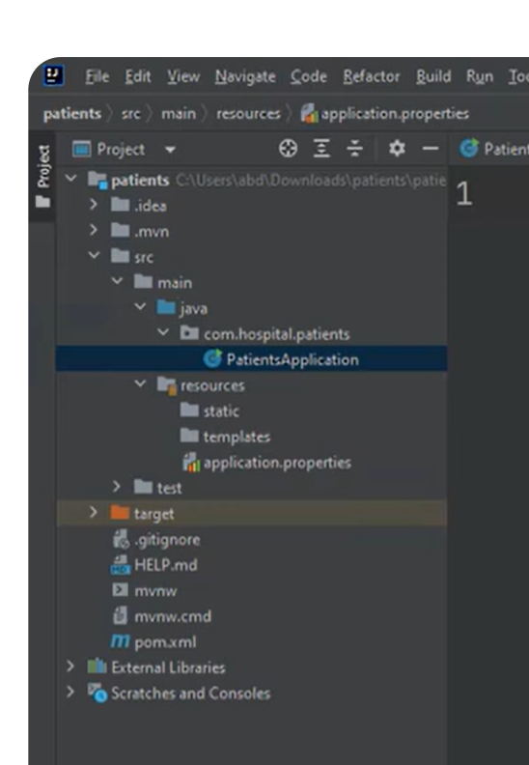

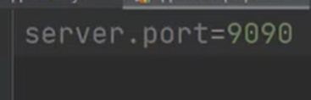 application.properities 🡪 application.yaml seuelement pour le changement de l’ecriture

🡪

10-

Kichra9 dependecies w maven mvn appache integrted , w kifach anani bach n installer dependency f blaca mvn reload project mais fi 7ala 3adiya kant3adbo khass t installer jar file

12- kifach t créer page web matalan /print-name bla servelets bla sda3 rass ghir b creation de classe smitha projectnameController - @RestController - @GetMapping( ‘’ /print-name ‘’)

W kteb fonction li bghiti tebe9 meli mapper hadik bassa

